UT 3 – Práctica 1. Introducción al modelo E-R
En esta práctica vamos a realizar unos ejercicios de modelado de una base de datos.
Bases de Datos – 1º DAM

Ejercicio 1: Club FitnessShark
Un club de natación nos ha solicitado diseñar una base de datos para gestionar la información de sus actividades y usuarios. La información proporcionada es la siguiente:
- En la base de datos se desea guardar los datos de los instructores de natación (DNI, nombre, dirección, teléfono, y certificaciones).
- Los instructores imparten cursos de natación, y cada curso tiene un código, nombre, nivel de dificultad, y duración.
- Cada usuario puede inscribirse en uno o varios cursos. De cada usuario se desea guardar el número de inscripción, nombre, apellidos, fecha de nacimiento, y nivel de habilidad.
- Los instructores pueden impartir varios cursos de natación, pero un curso sólo puede ser impartido por un instructor.
- Cada usuario puede inscribirse en varios cursos, y un curso puede tener varios usuarios inscritos.
- Cada curso tiene varios grupos de usuarios. De cada grupo se desea registrar el código del grupo, nombre del grupo. Uno de los usuarios será el delegado del grupo y se encargará de informar a todos los demás usuarios de la información general del grupo.
- El club utiliza varias instalaciones para los cursos. De cada instalación se desea guardar el código de la instalación, nombre, y dirección. Un curso puede realizarse en una o varias instalaciones, y una instalación puede acoger varios cursos.
3/11/25-13:50-dam1
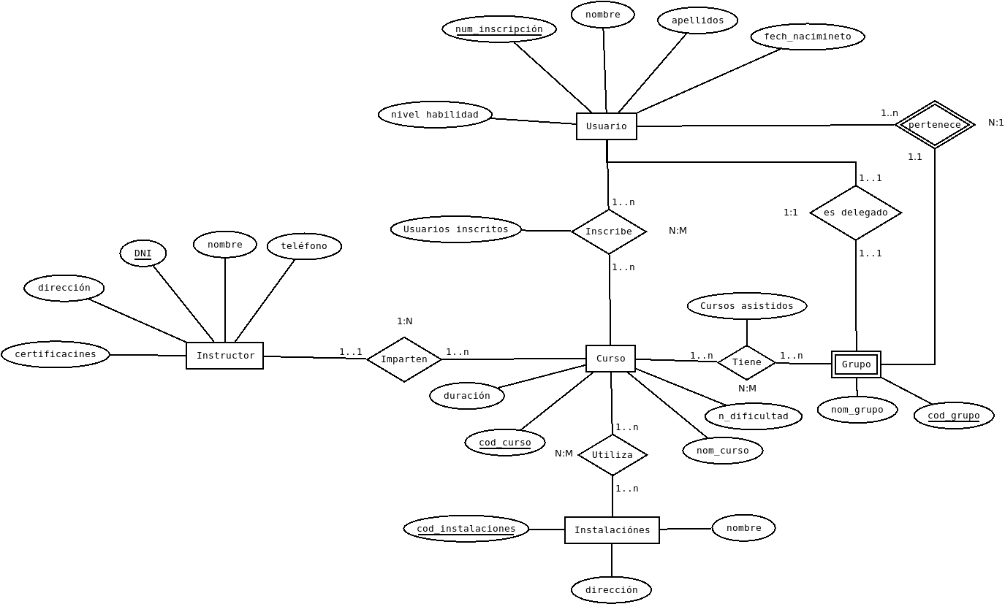
Al realizar el diagrama E-R, lo más complicado o confuso fueron las relaciones entre Usuario y Grupo, ya que por un lado, un Usuario solo puede ser delegado de un único Grupo, pero un Grupo pueden estar formado por varios Usuarios. Otro detalle relevante, es la necesidad de una entidad débil en Grupo, por el simple hecho de que sin Usuarios, no puede haber Grupo (ya que todo grupo esta formado por usuarios).

Ejercicio 2: Embarcaciones Bribón
Una empresa de alquiler de yates nos ha contactado para que modelemos la base de datos que utilizarán en la empresa. Nos han proporcionado la siguiente información:
- De los clientes se desea almacenar su nombre, apellidos, DNI, teléfono de contacto, tarjeta de crédito y correo electrónico. Un cliente puede ser referido por otro cliente de la empresa.
- Para cada yate se desea almacenar su matrícula, nombre, marca, modelo, año de construcción, número de cabinas, capacidad de pasajeros, tipo de combustible y longitud del yate.
- Los capitanes son los responsables de pilotar los yates durante los alquileres. Se desea almacenar la licencia de navegación, nombre, apellidos, teléfono, certificaciones y experiencia (en años). Un capitán puede estar asignado a varios yates durante distintas reservas.
- Cada cliente puede tener varias reservas activas a la vez. Una reserva la realiza un único cliente pero puede incluir varios yates.
- Es importante conocer la fecha de inicio y fin de la reserva, el precio de alquilar cada yate, estado del tanque de combustible (lleno o vacío) en el momento de la reserva, precio total de la reserva, si los yates han sido devueltos ya o no y el capitán asignado para pilotar el yate durante la reserva (un capitán por yate).
- Un yate está siempre atracado en una determinada marina. De cada marina se desea registrar código de marina, nombre, dirección y capacidad (número de embarcaciones).
- Cada reserva es gestionada por una agencia específica. Se desea registrar código de agencia, nombre y dirección.
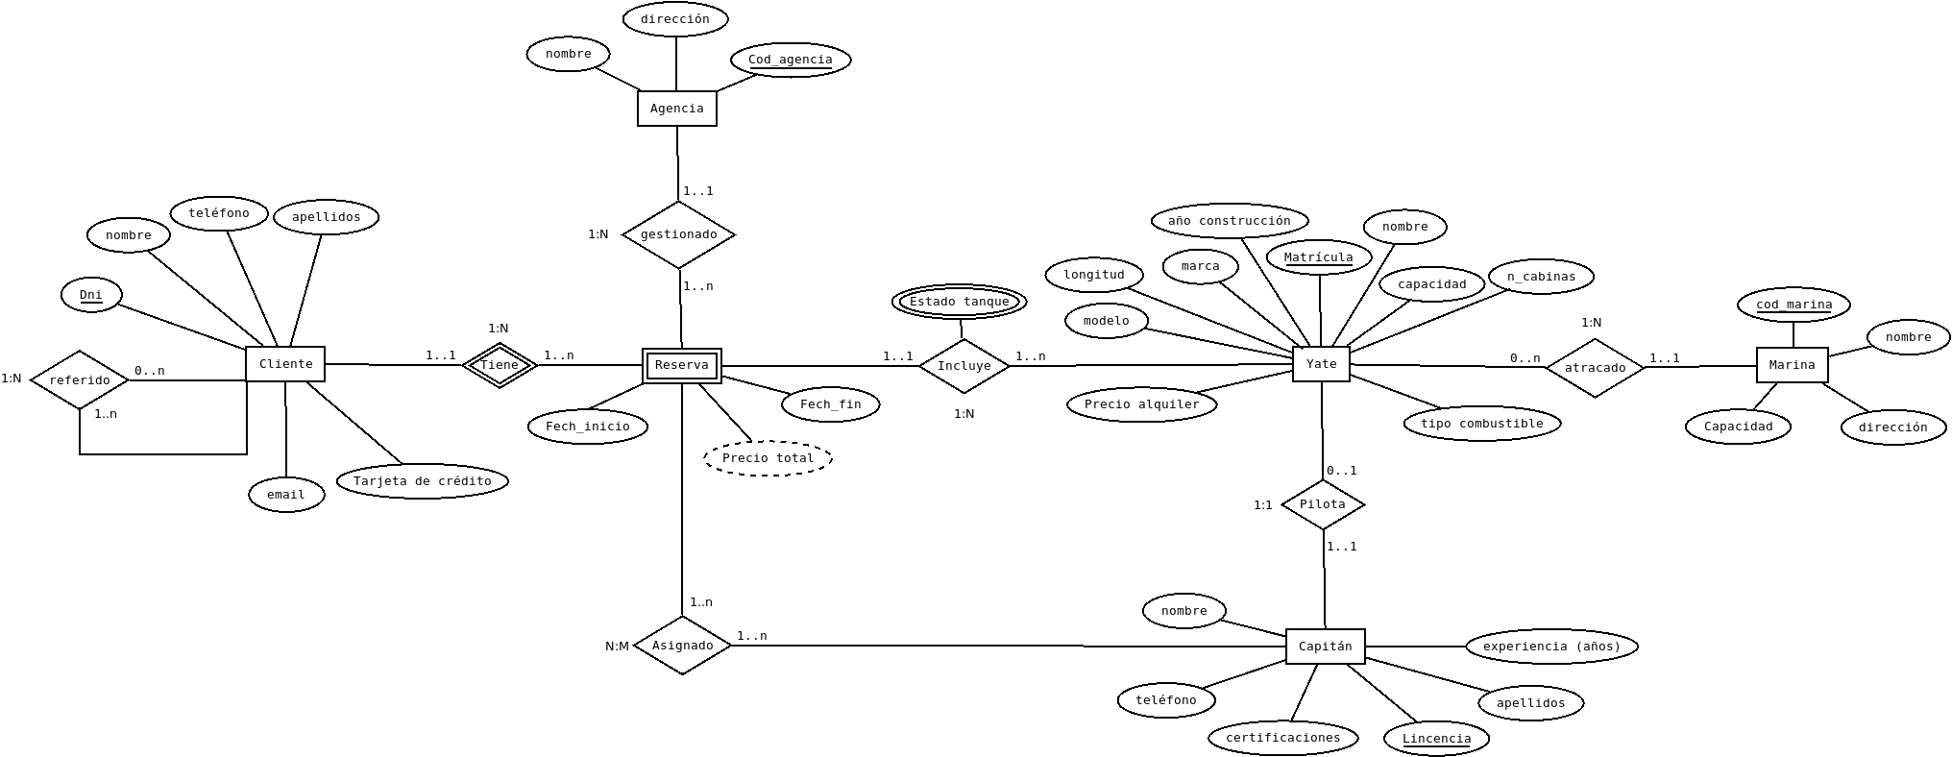
5/11/25-12:40-dam1

Al principio, se hizo complicado el tema de relacionar la Reserva con Capitán y Yate. Antes relacione a Yate y Capitán con dos relaciones, Pilota y Asignado, ya que el criterio dictaminaba “Un capitán puede estar asignado a varios yates durante distintas reservas”, sin embargo, al tener que relacionar tanto Capitán con Reserva y Yate, decidí poner la relación Asignado con Reserva.

Ejercicio 3: La cocina de Ralonni
Una empresa de reparto de comida a domicilio nos contrata para informatizar la gestión de los pedidos y entregas que realizan en varias ciudades. Para ello nos facilitan la siguiente información:
- De los pedidos realizados interesa conocer el código de pedido, descripción de la comida, cliente destinatario y dirección de entrega.
- De los empleados se desea saber su DNI, nombre, apellidos, teléfono, dirección, salario y la ciudad en la que residen.
- De los cocineros se desea saber la fecha de obtención del título de manipulación de alimentos y si tienen titulación en cocina.
- De los repartidores se desea saber qué carnet de conducir tienen para poder asignarle un vehículo u otro.
- De los trabajadores que atienden al público se desea saber qué idiomas hablan y que nivel en cada uno de ellos.
- Un repartidor entrega muchos pedidos, y un pedido sólo puede ser entregado por un repartidor.
- De las ciudades a las que llegan los pedidos interesa guardar el código de ciudad y el nombre.
- Un pedido sólo puede enviarse a una ciudad. Sin embargo, a una ciudad pueden llegar varios pedidos.
- De los vehículos utilizados por los repartidores, interesa conocer la matrícula, modelo, tipo y capacidad.
- Un repartidor puede utilizar diferentes vehículos en distintas fechas, y un vehículo puede ser utilizado por varios repartidores.

5/11/25-13:30-dam1
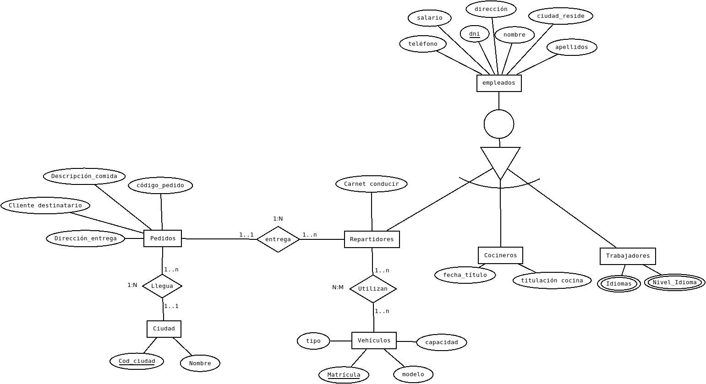
Para terminar, al principio, tanto Cocineros como Trabajadores, pensaba que eran innecesarios en este diagrama, ya que no poseían relaciones por separado. Sin embargo luego recordé la relación de herencia, ya que los empleados son si o si (Total) o Repartidores o Cocineros o Trabajadores (Exclusiva), no pueden ambas. Tanto Idiomas como Nivel_Idioma de idiomas los estructure como multiplicado, ya que un trabajador que atiende al exterior puede tener varios idiomas y distintos niveles de idiomas en cada idioma que sepa (almacena múltiples valores).

